**PROFESNÍ ZPŮSOBILOST ŘIDIČŮ**

**Povinnost účastnit se zdokonalování odborné přípravy ukládá řidičům zákon č. 247/2000 Sb.**

§ 46

(1) Zdokonalování odborné způsobilosti řidičů zahrnuje **vstupní školení** a následná **pravidelná školení**.

(2) Zdokonalování odborné způsobilosti řidičů je povinen se účastnit řidič, který

|  |  |
| --- | --- |
| a) | je občanem členského státu Evropské unie a má na území České republiky trvalý pobyt, |

|  |  |
| --- | --- |
| b) | je občanem členského státu Evropské unie a má na území České republiky přechodný pobyt, který trvá alespoň 185 dnů v kalendářním roce, nebo |

|  |  |
| --- | --- |
| c) | je občanem jiného než členského státu Evropské unie a vykonává závislou práci5) pro zaměstnavatele usazeného na území České republiky nebo podniká na území České republiky, |

pokud řídí motorové vozidlo, k jehož řízení opravňuje řidičské oprávnění skupiny C, C+E, D a D+E nebo podskupiny C1, C1+E, D1 a D1+E nebo řidičské oprávnění uznávané jako rovnocenné.

**Nákladních nad 3 500 kg celkové hmotnosti**

j0310940

> 3,5 t

Celková hmotnost > 3 500 kg

**Vozidel pro přepravu více než 9 osob včetně řidiče**j0310942

> 9 osob

**Řidiči uvedených vozidel tedy musí mít při jízdě s vozidlem průkaz profesní způsobilosti:**

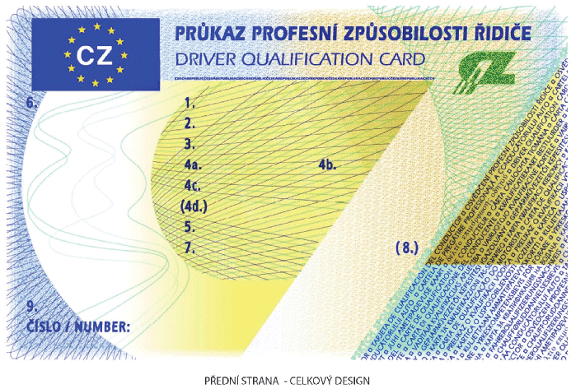

(profesní průkazy v tomto formátu se postupně ruší)

**nebo**

**musí mít záznam v řidičském průkazu**

**(dnes již u většiny řidičů)**

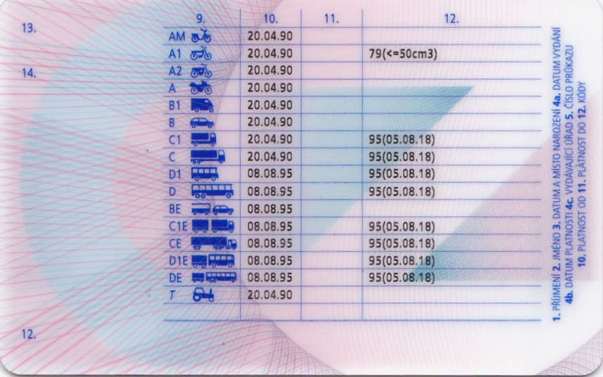

vyznačení profesní způsobilosti

kod „95“ a datum platnosti

**VYJÍMKU MAJÍ ŘIDIČI:**

(3) Povinnost podle odstavce 2 se nevztahuje na řidiče

|  |  |
| --- | --- |
| a) | vozidel, jejichž nejvyšší povolená rychlost nepřesahuje 45 km . h-1, |

|  |  |
| --- | --- |
| b) | vozidel používaných ozbrojenými silami České republiky, Policií České republiky, Celní správou České republiky , Generální inspekcí bezpečnostních sborů a zpravodajskými službami České republiky, |

|  |  |
| --- | --- |
| c) | vozidel Hasičského záchranného sboru České republiky a jednotek dobrovolných hasičů, poskytovatele zdravotnické záchranné služby a Správy státních hmotných rezerv, |

|  |  |
| --- | --- |
| d) | vozidel používaných při zabezpečování civilní ochrany a báňské záchranné služby, |

|  |  |
| --- | --- |
| e) | vozidel ve zkušebním provozu6), |

|  |  |
| --- | --- |
| f) | vozidel používaných při výcviku podle částí třetí a páté tohoto zákona a při zkouškách podle částí třetí a čtvrté tohoto zákona, |

|  |  |
| --- | --- |
| g) | **vozidel používaných při přepravě věcí, které řidič využije při výkonu své závislé práce nebo podnikání, pokud řízení není hlavním předmětem výkonu závislé práce nebo podnikání řidiče,** |

|  |  |
| --- | --- |
| h) | **vozidel používaných pro vlastní potřeby** a |

|  |  |
| --- | --- |
| i) | zemědělských a lesnických traktorů. |

**Druhy školení**

**Vstupní:** **řidiči, kteří neměli nikdy profesní způsobilost, anebo získali řidičské oprávnění po:**

**10. září 2008** u skupin „ D, D+E “

**10. září 2009** u skupin „ C, C+E “

v základním rozsahu

**140 hodin + zkouška testem**

v rozšířeném rozsahu (pro řidiče do 21 let skupiny C, C+E a do 24 let skupiny D, D+E)

**280 hodin + zkouška testem**

rozšíření ze skupiny C, C+E na skupinu D, D+E

**45 hodin + zkouška testem**

Zkušební test si můžete vyzkoušet zde

**Pravidelná: - řídič již má profesní průkaz**

**7 hodin ročně**

(35 hodin během 5 let)

* **přestal vykonávat práci řidiče a chce se k ní vrátit**
* **řidič ještě neměl profesní průkaz** ale ŘO měl na skupinu C, CE před 10. září 2009 nebo na skupinu D, DE před 10. Září 2008

**35 hodin**

**Potvrzení o vykonání pravidelného školení, na základě kterého je řidiči po pěti letech prodloužena profesní způsobilost**



**Ceník jednotlivých školení**

**pravidelná školení 700 kč/osoba**

**pravidelná školení 35 hodin 4000 kč/osoba**

**vstupní školení anebo**

**rozšiřující školení mezi skupinami C, C+E a D, D+E a naopak**

**cena dohodou dle počtu uchazečů.**